 | Vuelo y Levantamiento Técnico | Código: PRO-ING-02 | Versión: 1.0
 | Vuelo y Levantamiento Técnico | Emisión: Septiembre 2026 | Revisión: Diciembre 2026
 | Procedimiento de Ingeniería | Estado: Borrador para validación | Página: 1 de 1
 | Cláusula ISO 9001: 8.5.1 | Propietario: Coordinación de Ingeniería | Elaboró: DETA Consultores

Importante: El acceso a la instalación sin el cliente presente requiere autorización documentada previa. Si no hay autorización, el ingeniero detiene la visita y escala a Gerencia Administrativa; no se toman decisiones unilaterales en campo. Sin el PDF del checklist cargado en Trello la actividad no se considera cerrada y no procede el pago de comisión.

1. OBJETIVO
Estandarizar la ejecución del vuelo con dron y el levantamiento técnico eléctrico en sitio, verificando la autorización de acceso y registrando la evidencia en el checklist de vuelo, como insumo para el diseño eléctrico.
2. ALCANCE
Aplica a la visita de levantamiento de todo proyecto con visita ya confirmada. Cubre desde la verificación del acceso al sitio hasta la carga del checklist de vuelo en la tarjeta de Trello. Chihuahua y Ciudad Juárez.
3. DEFINICIONES Y ABREVIATURAS
Término | Definición
Levantamiento técnico | Medición en sitio de transformador, voltaje, calibre, ITM, tipo de techo, polines y referencias para el render.
FOR-ING-02 | Checklist de vuelo (antes FOR-VUE-001): registro del levantamiento técnico con evidencia fotográfica.
Autorización de acceso | Consentimiento documentado del cliente, por WhatsApp o correo, para ingresar al centro de carga y al techo.
4. DOCUMENTOS DE REFERENCIA
- ISO 9001:2015 cláusula 8.5.1 (control de la producción y provisión del servicio)
- SOL-PROC-001 Proceso Comercial-Ingeniería-Postventa, fase 7.2 (documento origen)
- POL-ING-001 Políticas de Ingeniería
- FOR-ING-02 Checklist de vuelo
5. RESPONSABILIDADES
Responsable | Funciones
Ingeniero de campo | Verificar la autorización de acceso · Ejecutar el vuelo con dron · Realizar el levantamiento eléctrico · Llenar FOR-ING-02 con evidencia · Cargar el PDF a Trello
Coordinación de Ingeniería | Resolver las excepciones de acceso y escalar cuando corresponda
Gerencia Administrativa | Resolver los casos frontera de acceso a la instalación
6. POLÍTICAS Y LINEAMIENTOS
Autorización previa. El acceso sin cliente presente requiere autorización documentada por WhatsApp o correo; sin ella, se detiene la visita y se escala a Gerencia Administrativa.
Checklist obligatorio. El levantamiento se registra en FOR-ING-02 con evidencia fotográfica. Sin el PDF en la tarjeta de Trello la visita no se considera cerrada y no procede el pago de comisión.
7. DESARROLLO DEL PROCEDIMIENTO
El procedimiento se desarrolla en fases secuenciales. Cada paso identifica al responsable y, cuando aplica, el registro que debe generarse.
Fase 1. Verificación de acceso
1. Confirmar la autorización · Antes de ingresar, el ingeniero confirma la autorización de acceso. Sin autorización, detiene la visita, escala a Gerencia Administrativa y registra la excepción en Trello para reagendar.
Responsable: Ingeniero de campo
Control: Autorización documentada
Fase 2. Levantamiento
2. Ejecutar el vuelo con dron · Realizar el vuelo del inmueble y capturar las referencias para el render.
Responsable: Ingeniero de campo
3. Realizar el levantamiento eléctrico · Medir transformador, voltaje, calibre, ITM, tipo de techo, polines e instalación existente.
Responsable: Ingeniero de campo
Fase 3. Registro
4. Llenar el checklist de vuelo · Registrar el levantamiento en FOR-ING-02 y capturar la evidencia fotográfica.
Responsable: Ingeniero de campo
Registro: FOR-ING-02
5. Cargar la evidencia · Generar el PDF del checklist con la nomenclatura 'Checklist de vuelo {cliente}_{fecha}.pdf' y cargarlo a la tarjeta de Trello.
Responsable: Ingeniero de campo
Control: PDF en Trello
8. DIAGRAMA DE FLUJO
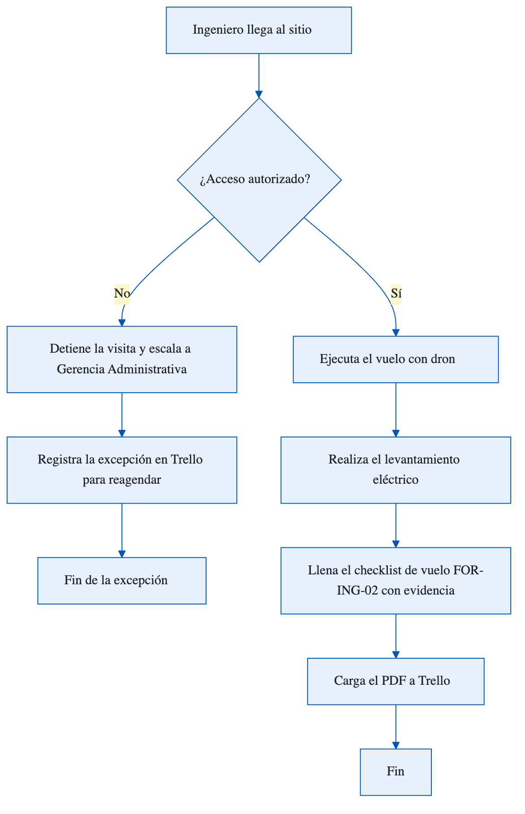
De la verificación de acceso al registro del checklist de vuelo.
9. REGISTROS Y FORMATOS ASOCIADOS
Código | Formato
FOR-ING-02 | Checklist de vuelo (antes FOR-VUE-001)
10. CONTROL DE CAMBIOS
Versión | Fecha | Descripción del cambio | Elaboró
1.0 | Septiembre 2026 | Emisión inicial. Descompone la fase 7.2 de SOL-PROC-001. Revisión trimestral. | DETA Consultores
11. CONTROL DE FIRMAS

__________________________ | __________________________ | __________________________
Elaboró  DETA Consultores | Revisó  Coordinación de Ingeniería | Aprobó  Dirección General

